|  |  |
| --- | --- |
|  |  |

**ПЛАН ЗАСТРОЙКИ**

**по компетенции «Разработка мобильных приложений»**

**Итоговый (межрегиональный) этап Чемпионата по профессиональному мастерству «Профессионалы»**

***Республика Мордовия***

2024 г.

КОНКУРСНАЯ ПЛОЩАДКА

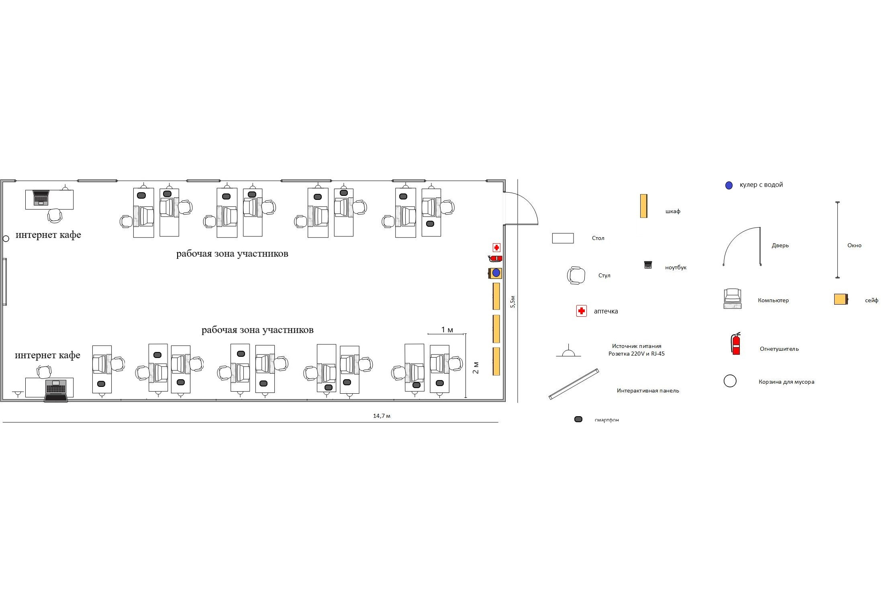

ОБЩАЯ ЗОНА КОНКУРСНОЙ ПЛОЩАДКИ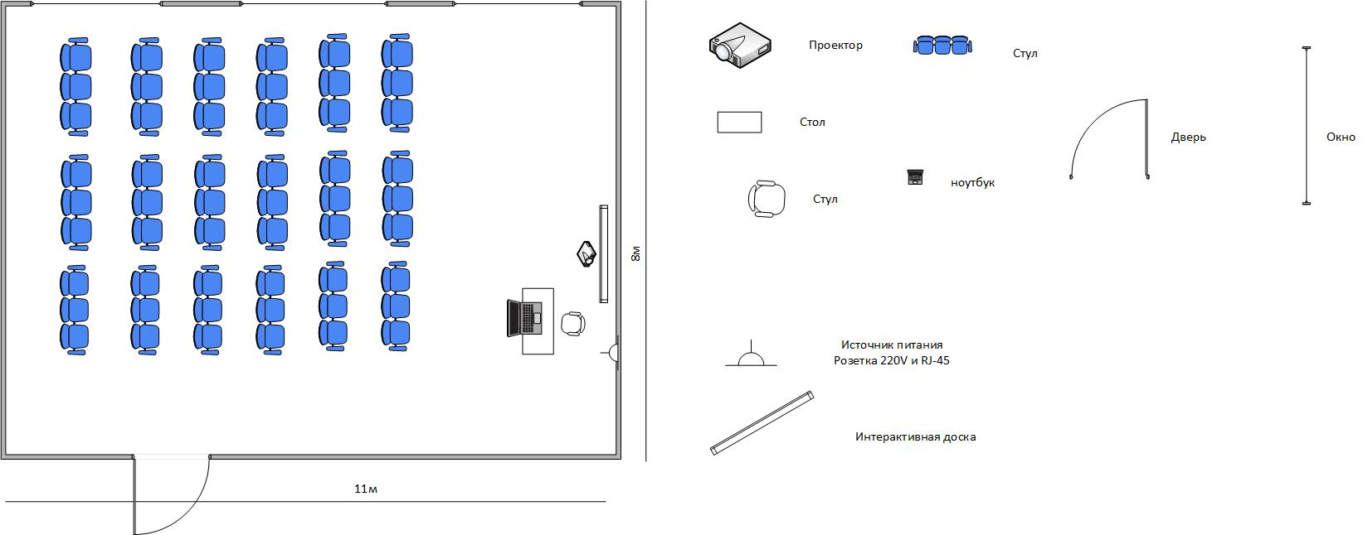/КОМНАТА КОНКУРСАНТОВ

КОМНАТА ЭКСПЕРТОВ

